**МУНИЦИПАЛЬНОЕ КАЗЕННОЕ ДОШКОЛЬНОЕ ОБРАЗОВАТЕЛЬНОЕ УЧРЕЖДЕНИЕ "ЦЕНТР РАЗВИТИЯ РЕБЕНКА - ДЕТСКИЙ САД № 11»**

368500, РД, г. Избербаш Телефон: 8(87245)269-37

ул. Гамидова 81 «б» E-mail: [mkdou_11izberbash@e-dag.ru](mailto:mcdou.detsad4@yandex.ru)

ИНН: 0548113547 КПП: 054801001, БИК: 018209001

Л/С: 03033961600 Р/С: 03231643827150000-300



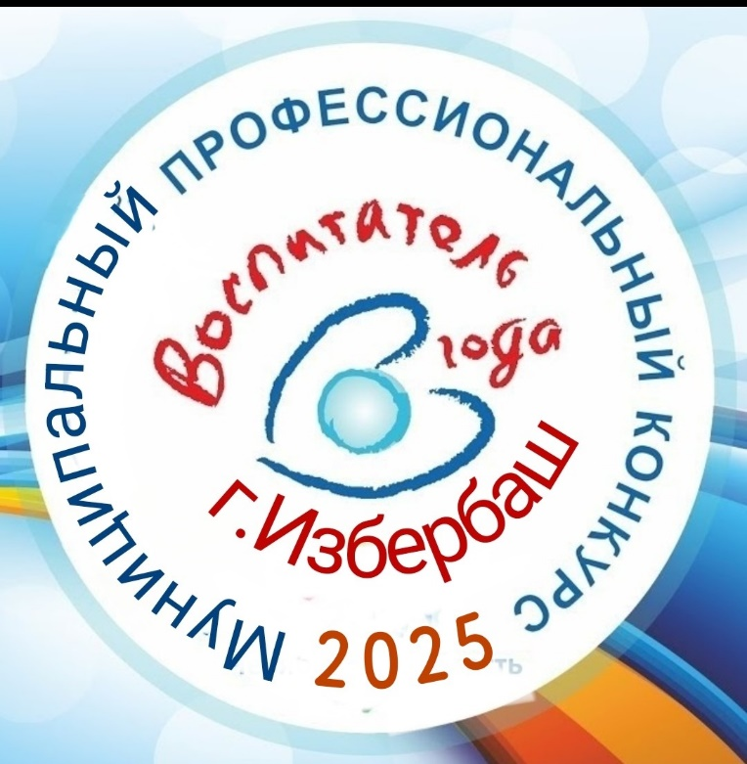

***Конкурсный материал***

**муниципального этапа Всероссийского профессионального конкурса «Воспитатель года России» в 2025 году в Республике Дагестан**

**Конкурсное испытание**

**Мастер – класс:**

**«Использование нейроигр и упражнений в работе с детьми»**

**Подготовила и провела:**

**Учитель- логопед МКДОУ «ЦРР – Д/С №11»,**

**Шульц Ольга Викторовна,**

**стаж работы: 24 года**

**Тел:89654949524**

**г. Избербаш,2025 г.**

**Цель:** повышение уровня знаний педагогов по использованию нейроигр, применение которых возможно в образовательном процессе ДОУ, распространение нетрадиционных методов и форм в работе с детьми.

**Задачи:**

Познакомить участников мастер-класса с эффективными нейроиграми, способствующими умственному и физическому развитию дошкольников;

Вовлечь педагогов в совместную игровую деятельность, вызывая интерес к данной проблеме;

Активизировать самостоятельную работу педагогов, дать им возможность заимствовать элементы педагогического опыта для улучшения собственного;

Побуждать педагогов использовать в своей работе новые формы и методы работы, воспитывать положительный эмоциональный настрой и интерес к занятию.

**Практическая значимость:** данный мастер-класс может быть интересен и полезен педагогам, воспитателям, работающим с детьми дошкольного возраста для развития социально-коммуникативных навыков и основных психических процессов.

**Прогнозируемый результат мастер-класса:**

Получение воспитателями представления о методике проведения и выполнения кинезиологических упражнений;

Ознакомление педагогов с разнообразием нейропсихологических игр разной направленности;

Внедрение в образовательный процесс методов и приёмов нейроигр для активации психологических процессов и развития социально-коммуникативных навыков у дошкольников.

**Методы и приёмы:** упражнения, воспроизведение действий по показу ведущего мастер-класса, игровой метод, слайдовые презентации.

**Материалы и оборудование:** экран, проектор, презентация, карты-схемы, нейродорожка, нейродоски, кнопочная игрушка «Поп ит»,лист фетра с фигурами,карандаши, фломастеры, карточки с заданиями для рук, игровые поля.

**План проведения мастер-класса:**

**1 этап.** Приветствие. Вводное слово педагога-мастера. Вхождение в тему.

**2 этап**. Практический. Упражнения «Колечко», «Цепочка», «Фонарик», «Лезгинка», «Попробуй повтори», «Зеркальное рисование», «Сообрази», «Выложи зеркально», «Нейропризнаки», «Следы-ладошки», «Поп-ит», «Жест и цвет», «Помоги любимому герою».

**3 этап**. Подведение итогов. Рефлексия.

**1 этап. Вводный.**

Добрый день, уважаемое жюри и коллеги! Я логопед МКДОУ «ЦРР -детского сада №11» Шульц Ольга Викторовна. Хочу поделиться с вами своим опытом работы и провести мастер-класс на тему: «Использование нейроигр и упражнений в работе с детьми»

Для начала отгадайте, пожалуйста, загадку.

*Заботлив как мать,  
Лучше нам не найти;  
Заставит шагать  
И научит ползти.*

*Он рифму найдёт,  
И задачку решит;  
Он шутку поймёт,  
И сам всех рассмешит.*

*Хранит он секреты  
Под шапкой волос;  
Думаю все догадались  
Что это наш* ***Мозг!***

Все мы с вами знаем, что мозг состоит из двух полушарий, двух братьев, которое вдруг решили затеять спор, кто из них главный.

**Левый брат затеял спор,  
Вот о чём шёл разговор:**  
– Полушарий мозга – два,  
Но вот кто в семье глава?..   
Слева – я! И правой частью  
Правлю в теле ловко, к счастью!  
В мире больше всех правшей,  
И из наших двух частей  
Я лидирую в работе.  
Значит, в большем я почёте!  
**Правый брат заверещал,  
Словно он конфликта ждал:**– Нет! Неправда! Я – гигант!  
Справа блещет мой талант!  
**Левый стал перечить вновь  
И, свою нахмурив бровь,  
Он сердито заявил:**– Говорить-то Я учил!  
Центр речи и мышления  
Мне доверен был с рождения!  
Ты молчал бы без меня.  
Так что главный, точно – Я!  
**Правый братец возмутился:**– Ты зачем так рассердился?  
Все прошедшие года  
Чувства я дарил всегда.  
Клад любви во мне хранится!  
С этим должен ты смириться.  
Спор окончен! Мы едины!  
Для разлада нет причины!

И это действительно так. Поэтому сегодня я покажу вам, как могут взаимодействовать оба полушария нашего мозга и работать в полном объеме. А помогут мне в этом нейропсихологические игры и упражнения для развития психических процессов и познавательных навыков у дошкольников.

Как всем известно ведущим видом деятельности детей дошкольного возраста является игра. А нейроигры являются доступным средством, позволяющим создать новые нейронные связи и улучшить работу головного мозга. Также нейроигры – это инновационный метод в работе с дошкольниками.

Сегодня я представлю вам разнообразный спектр нейроигр: нейроупражнения, нейрозарядка, нейрофитнес, нейродорожки, нейроладошки, межполушарные лабиринты.

**2 этап. Практический.**

Начнем мы с вами с **нейроупражнения** **«Колечко»**

Поочередно и как можно быстрее перебираем пальцы рук, соединяя в кольцо с большим пальцем последовательно указательный, средний и т. д. Упражнение выполняется в прямом (от указательного пальца к мизинцу) и в обратном (от мизинца к указательному пальцу) порядке. В начале движения выполняются каждой рукой отдельно, затем вместе.

*Можно использовать для автоматизации звуков в слогах. Инструкция*: соединяй большие пальчики с остальными и произноси слог РА (или цепочку слогов РА-РО-РУ-РЫ)

Немного усложним и сделаем упражнение **«Цепочка»** Соединять колечки на обеих руках. Проговариваем чистоговорки (ра-ра-ра- вот высокая гора), скороговорки (шашки на столе, шишки на сосне).

Перейдем к **нейрозарядке.**

**«Фонарик».** Руки перед собой, направлены вверх. Одна рука зажата в кулак, ладонь другой распрямить. По сигналу происходит смена положения рук. Одновременно читая стихотворение «Фонарики». Мы фонарики зажжем, а потом гулять пойдем. Вот фонарики сияют, нам дорогу освещают.

Добавим национальный окрас и станцуем ладошками **«Лезгинку».** Левую руку сложить в кулак, большой палец отставить в сторону, кулак разворачиваем пальцами к себе. Правой рукой прямой ладонью в горизонтальном положении, прикасаемся к мизинцу левой. После этого одновременно меняем положение правой и левой рук (6-8 раз). Необходимо добиваться высокой скорости смены положения рук.

Для показа следующей игры приглашаю одного участника и мы поиграем в игру **Нейродорожка** **«Следы – ладошки».** Эта игра развивает координацию рук и ног, приучает ребенка согласовывать свои действия. Регулярное прохождение нейродорожки способствует развитию межполушарных связей. Инструкция: наступить сначала на кочки, а потом наступать на следы и прикладывать ладошки соответственно схемам на дорожке.

**Нейрофитнес** проводится с яркой кнопочной игрушкой **«Поп ит».** Указательными пальцами обеих рук лопать пупырки по схемам синхронно и быстро. Далее по очереди всеми пальцами. Эти игры используются и в работе с детьми с ОВЗ.

Коррекционная работа с особенными детками проводится в Лекотеке, которая регулярно пополняется новыми играми.

Существует огромное количество нейроигр с использованием различного рода **нейрокарточек.** Например карточки с жестами **Нейроладошки.**

Играя в нейроладошки, дети  развивают мелкую моторику рук, координацию движений и улучшают кровообращение в кистях. Освоив жесты, дети играют в игру **«Попробуй повтори».** Суть игры – воспроизвести положение рук, которое видите на карточке и одновременно произнести название картинки, которая расположена над этой позой руки. Данную игру рекомендуем воспитателям включать на занятиях, как физкультминутку или в совместную деятельность.Для индивидуальных занятий используются и другие нейрокарточки. Например карточки с парами кружков для обеих рук.

**Нейрокарточки «Жест и цвет»** Одновременно одной рукой показать жест, указательным пальцем другой руки цвет. Проговариваем название цвета, или геометрической фигуры. (вызвать участника)

**Нейрокарточки на одновременную работу двумя руками**

**«Помоги любимому герою».** Одновременно вести пальцами по линиям-дорожкам.

**Нейродоски «Межполушарные лабиринты» -** это различной формы дощечки, домики с лабиринтами для обеих рук.

Эффективность нейроигр заключается в регулярном их применении. Поэтому я рекоменду родителям использовать их дома. Для этого есть рабочие тетради, нейропрописи, нейротренажеры, увлекательные лабиринты.

Приглашаю 2 участников, мы поиграем в **игру «Нейропризнаки».** Перед вами лежат листы, на которых нарисованы геометрические фигуры разного цвета. Ваша задача одновременно двумя руками, обвести правой рукой все красные фигуры в кружок, а зеленые левой рукой в квадрат. Отличное упражнение для закрепление межпространственного мышления и кратковременной памяти.

Игра **«Сообрази».** Из фетра выложить схемы жестов (прямоугольник-ребро, квадрат-ладонь, круг-кулак) разные для правой и левой руки. Выполнять действия одновременно двумя руками. Игры из фетра очень удобно применять в работе с детьми с ОВЗ.

Следующая игра  **«Выложи зеркально».** Нужно в зеркальном отображении выложить заданную фигуру снизу, соблюдая цветовую палитру.

Используя **нейропрописи** поиграем в игру **«Повтори по образцу»**

**и «Зеркальное рисование».** На листе чистой бумаги, взяв в обе руки карандаши или фломастеры, рисовать одновременно двумя руками зеркально симметричные узоры, буквы и т.д. можно использовать прописи-трафареты.

**3 этап. Подведение итогов. Рефлексия.**

Уважаемые жюри и коллеги, сегодня я продемонстрировала вам вариативность использования в своей работе нейропсихологических методов и приёмов для развития и коррекции основных психических процессов, которые вы тоже можете с успехом использовать в своей работе. Регулярное использование нейроигр в режимных моментах и самостоятельной деятельности оказывает положительное влияние на процесс обучения, развитие интеллекта, улучшение состояния физического, психического и эмоционального здоровья и социальной адаптации детей.

Поднимите вверх большой палец (класс) – если вам было интересно и вы будете использовать в своей практике. Жест «Виват» (указательный и средний палец направлены вверх) – если вы уже используете данные методы и приёмы в своей практике. Жест сжатых в кулак пальцев – для вас было не достаточно информативно.

В завершении хочу вам пожелать, чтоб лучшим отдыхом для вас была работа, а лучшим днем был день «сегодня»!

Спасибо за внимание!